Univerza v Ljubljani

Fakulteta za matematiko in fiziko

**Astronomija 1.**

**Druga domača naloga**

Avtor: Matic Tonin

**UVOD:**Vajo HR diagram izvedite do konca (v računalniški učilnici smo naredili le prvi del). Navodila na spletni strani predmeta so dopolnjena, če imate vprašanja mi pišite ali se oglasite v pisarni. Tudi sešteto sliko v B filtru boste morali obrezati, v tem primeru pa parametre določite sami. Ponovite torej celotni postopek do določitve magnitud. Ko boste imeli datoteke z magnitudami in zapisom koordinat v ekvatorialnem sistemu pa si pomagajte s končnimi navodili na spletni učilnici. S pomočjo vaše slike in znanja iz vaj poračunajte oddaljenost kopice ter njeno starost (pri tem uporabite znane vrednosti za Sonce: (B-V) indeks, navidezno magnitudo, razdaljo, maso in izsev). Jasno napišite

katere podatke ste uporabili.

**1. del naloge – Ustvarjanje HR diagrama**

Pri temu delu naloge sem preprosto sledil navodilom, ki so napisane na spletni učilnici. In tako sem dobil končni diagram :

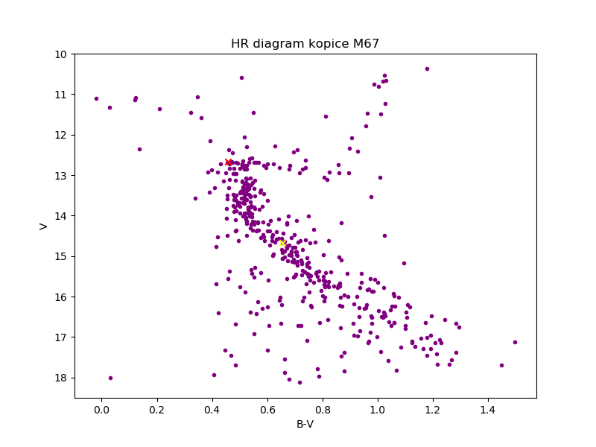

Pri čemer je rumen križec Sonce, rdeč križec pa zvezda v Kolenu naše kopice.

**2. del naloge – Izračun starosti in oddaljenosti.**

Pri izračunu oddaljenosti sem si pomagal z enačbo o magnitudah. Predpostavil sem, da je naša zvezda v kopici zelo podobna Soncu, torej da ima enak izsev kot Sonce.

V sonca = -26.47, dsonca=149.597.870,691 km  
Iz mojih meritev sem razbral da je V zvezde = 14.7  
Tako sem lahko uporabil enačbo za magnitude:

V- Vsonca= -2.5*log ( j/ j sonca) …. Pri čemer je j = L/(4πd^2)  
  
In iz obračanja enačb sledi, da je

d=d sonca*10^((V-Vsonca)/5)

d=2.66* 10^19 km=862.42 pc

Za izračun časa pa uporabimo zvezdo v kolenu z magnitudo V=12.67, prav tako pa bomo uporabili tudi vse podatke iz prejšnje naloge, magnitudo Sonca, razdaljo do sonca itd. Predpostavimo, da je razdalja med to zvezdo in zvezdo, za katero smo prej računali enaka.  
Izračunajmo razmerje izsevov iz enačbe magnitud.

L/Lsonca=(d/dsonca)^2*10^((Vsonca-V)/2,5)

Iz za razmerje izsevov pa velja, da je starost naše kopice enaka,

t=10^10 Let.*(L/Lsonca)^(-5/7)  
Kar pomeni, da je starost naše kopice enaka:

t=3.1*10^9 let